Для того, чтобы зарегистрироваться в СДО ILIAS, необходимо выполнить следующие действия:
- В адресной строке браузера ввести адрес системы http://ilias.iro.yar.ru
- Перейти по ссылке «Регистрация новой учетной записи»
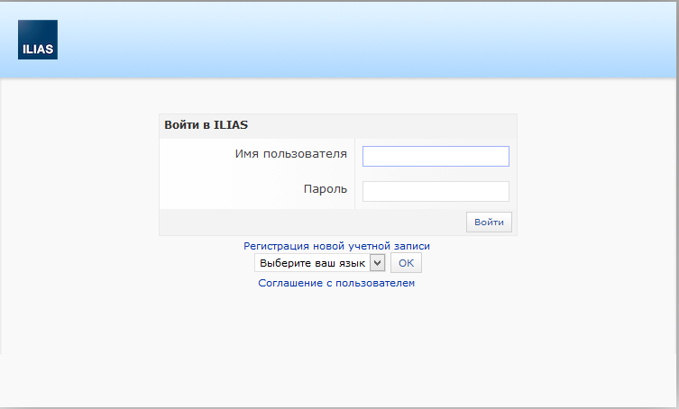
- Заполнить форму на странице регистрации
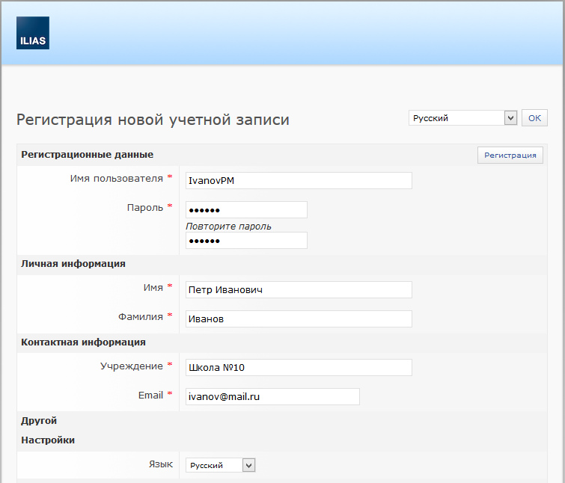
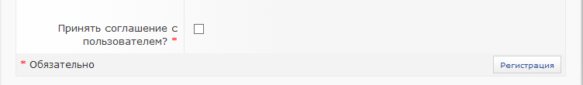
- В поле «Имя пользователя» на латинице введите Ваши фамилию и инициалы имени и отчества слитно без пробелов и точек
- В поле «Пароль» введите свой пароль, он должен состоять из шести и более букв и/или цифр
- В поле «Имя» на русском языке через пробел с большой буквы введите Ваши Имя и Отчество
- В поле «Фамилия» введите Вашу фамилию
- В поле «Учреждение» введите название учреждения, в котором Вы работаете
- В поле «Email» введите Ваш личный адрес электронной почты
- В поле «Язык» Вы можете поменять язык интерфейса системы
- В поле «Принять соглашение с пользователем» поставьте галочку
- Нажмите кнопку «Регистрация»
- Вы зарегистрировались, теперь система приглашает вас войти. Вы можете либо войти, либо закрыть страницу
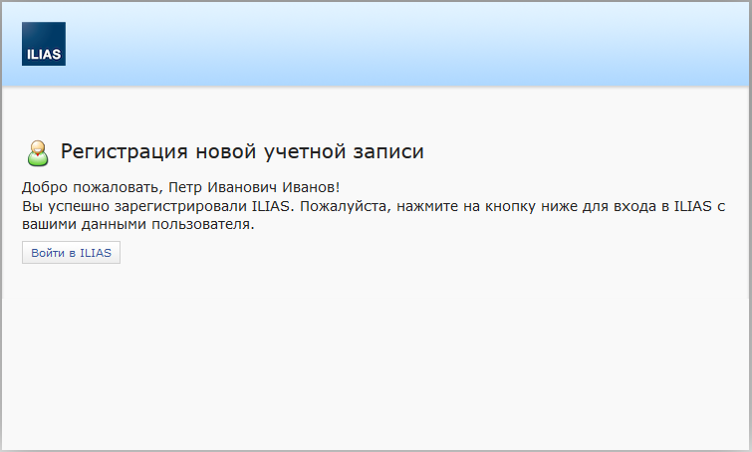
- Если Вы вошли в систему, для выхода из нее Вы можете использовать «Выход» в правом верхнем углу, после чего закрыть страницу
